课程作业4
数学2302 刘哲萌 2023014497
实验要求：
- 绘制空间曲线.

- 使用 mesh、surf 绘制曲面.

- 绘制上半球面 与锥面 所围成的立体.

T1：
实验代码：
t = linspace(0, 6*pi, 1000);
x = exp(0.3*t) .* sin(t);
y = exp(0.3*t) .* cos(t);
z = exp(0.3*t);

plot3(x, y, z, 'b', 'LineWidth', 1.5);
grid on;
xlabel('X');
ylabel('Y');
zlabel('Z');
title('空间曲线: x = e^{0.3t} \sin t, y = e^{0.3t} \cos t, z = e^{0.3t}');
axis equal;
view(45, 30);

实验结果：
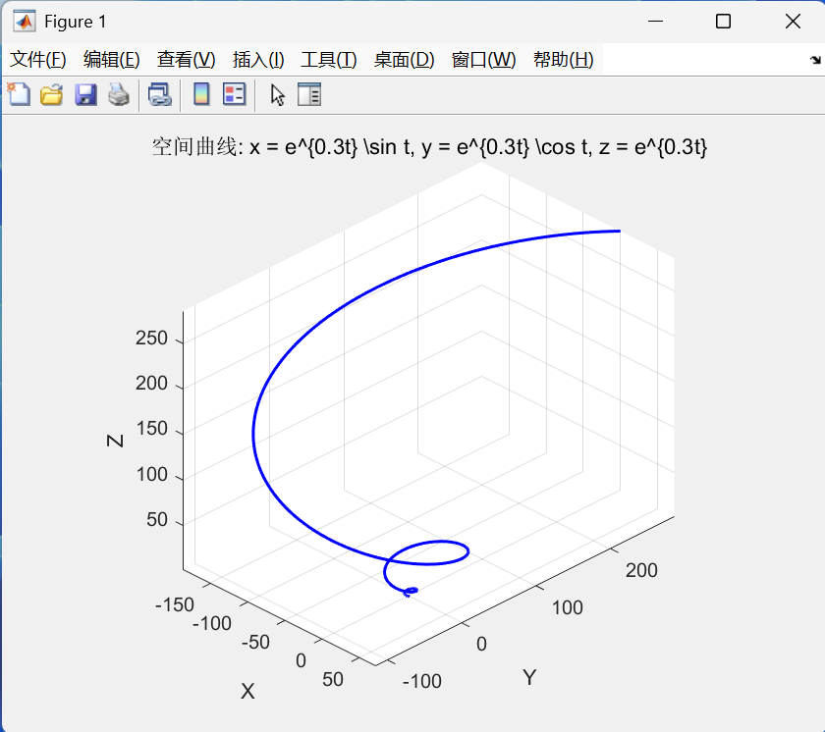
T2：
实验代码：
[x, y] = meshgrid(-10:0.2:10);
r = sqrt(x.^2 + y.^2);
z = sin(r) ./ r;
z(r == 0) = 1;

% Mesh 绘图
figure;
mesh(x, y, z);
xlabel('X');
ylabel('Y');
zlabel('Z');
title('Mesh 绘图: z = sin(r)/r, r = sqrt(x^2 + y^2)');
colormap jet;
colorbar;

% Surf 绘图
figure;
surf(x, y, z, 'EdgeColor', 'none');
xlabel('X');
ylabel('Y');
zlabel('Z');
title('Surf 绘图: z = sin(r)/r, r = sqrt(x^2 + y^2)');
colormap parula;
shading interp;
colorbar;

实验结果：
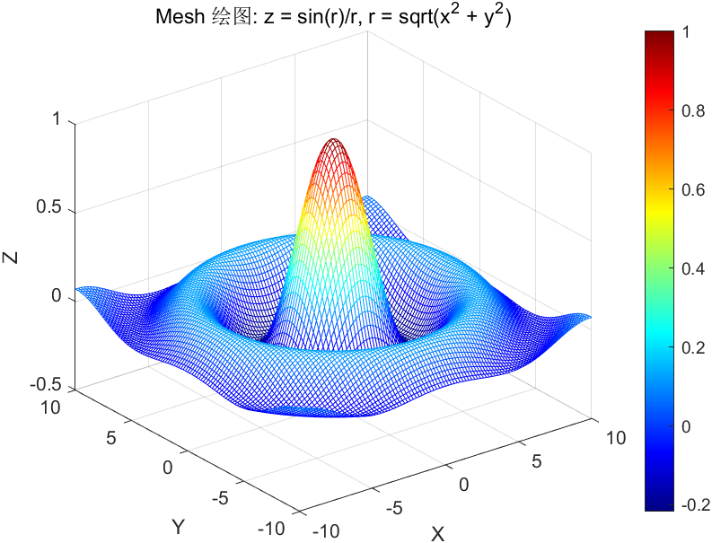
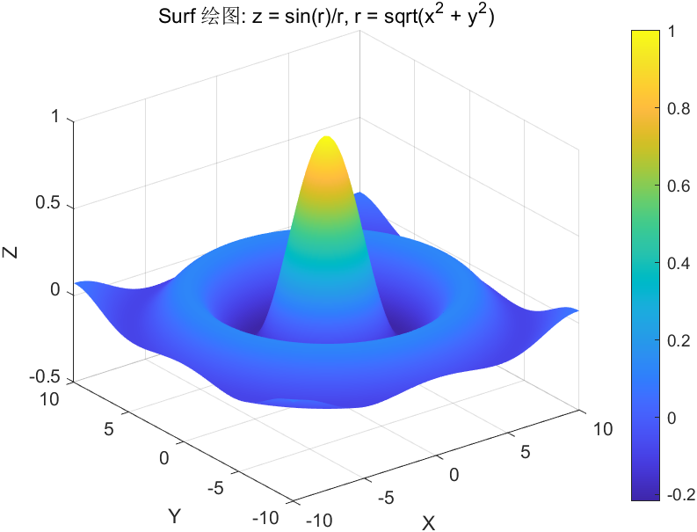

T3：
实验代码：
% 创建网格
[x, y] = meshgrid(-2:0.05:2);
r = sqrt(x.^2 + y.^2);

% 上半球面 (z >= 0)
z_sphere = sqrt(4 - x.^2 - y.^2);
z_sphere(imag(z_sphere) ~= 0) = NaN;

% 锥面
z_cone = sqrt(x.^2 + y.^2) - 2;

% 绘制两个曲面
figure;
hold on;
surf(x, y, z_sphere, 'FaceColor', [0, 0.5, 1], 'FaceAlpha', 0.6, 'EdgeColor', 'none');
surf(x, y, z_cone, 'FaceColor', [1, 0.3, 0.2], 'FaceAlpha', 0.6, 'EdgeColor', 'none');

% 绘制交线 (r=2 的圆)
theta = linspace(0, 2*pi, 100);
x_circle = 2 * cos(theta);
y_circle = 2 * sin(theta);
z_circle = zeros(size(theta)); % z=0
plot3(x_circle, y_circle, z_circle, 'k', 'LineWidth', 2);

% 设置图形属性
axis equal;
xlabel('X');
ylabel('Y');
zlabel('Z');
title('上半球面与锥面围成的立体');
legend('上半球面: z = sqrt(4 - x^2 - y^2)', '锥面: z = sqrt(x^2 + y^2) - 2', '交线');
view(-30, 25); % 调整视角
hold off;

实验结果：
